第11章 电路及其应用（共12题）
11.1 电源和电流
11.1 电源和电流：氢原子模型中的等效电流与动能综合
1．在氢原子模型中，核外电子绕核做半径为r的匀速圆周运动。已知电子的质量为m，电荷量为e，静电力常量为k。可以认为电子绕核旋转所需要的向心力由库仑力提供。
(1)求电子的动能；
(2)求电子绕核运动形成的等效电流I。
【答案】(1)$\frac{ke^{2}}{2r}$；(2)$\frac{e^{2}}{2πr}\sqrt{\frac{k}{mr}}$；【难度】0.65；【知识点】电流强度的定义及单位
【详解】(1)核外电子绕核做半径为r的匀速圆周运动，由圆周运动提供向心力，则有$\frac{ke^{2}}{r^{2}}=m\frac{v^{2}}{r}$
电子的动能为$E_{\text{k}}=\frac{1}{2}mv^{2}$；解得$E_{\text{k}}=\frac{ke^{2}}{2r}$
(2)电子绕核一个周期通过截面的电荷量为e，则有$I=\frac{e}{T}$
核外电子绕核做半径为r的匀速圆周运动，由圆周运动提供向心力，则有$\frac{ke^{2}}{r^{2}}=m\frac{4π^{2}r}{T^{2}}$；解得$I=\frac{e^{2}}{2πr}\sqrt{\frac{k}{mr}}$

11.3 实验：导体电阻率的测量
11.3 实验：导体电阻率的测量：测量中空管线的横截面积
2．有一根细长而均匀的金属管线，横截面积如图a所示，外截面为正方形，因管内中空部分截面形状不规则，无法直接测量。已知这种金属的电阻率为$ρ$，现设计一个实验方案，测量中空部分的横截面积S_{0．}步骤如下：
(1)按照图b电路图，将图c实物图连接完成需要完成下列哪些选项的步骤___________。
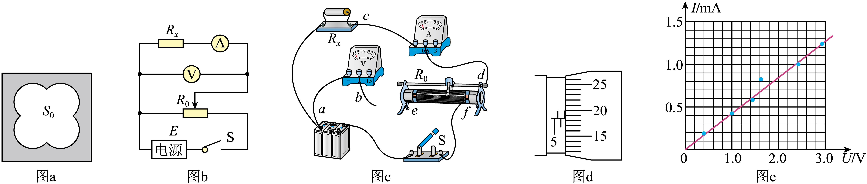
A．a接e ；B．b接d ；C．b接c ；D．a接f
(2)实验中，用游标卡尺测出金属管线的长度为L；如图d，用螺旋测微器测出金属管线外截面的边长为a=___________mm。
(3)根据所测数据，在坐标纸上描出了该金属管线的伏安关系图线，如图e所示。由此图得出该金属管线的阻值为R=___________Ω（保留2位有效数字），此结果比真实值___________。（填“偏大”或“偏小”）
(4)用上述测量的物理量的符号，将金属管线内部空间横截面积表示为S₀=___________。
【答案】(1)AB
(2)6.683或6.682或6.684
(3) 2.4×10³ 偏大
(4)$a^{2}-\frac{ρLI}{U}$
【难度】0.65；【知识点】测量电阻丝的电阻率
【详解】(1)由于滑动变阻器采用分压接法，故滑动变阻器需要“两下一上”连接，故接线柱a接e；由图可知，测量电路采用电流表的内接法，故接线柱b接d。
故选AB。
(2)螺旋测微器的读数即金属管线外截面的边长为
a=6.5mm+18.3×0.01mm=6.683mm
(3)[1][2]根据欧姆定律可得$R=\frac{U}{I}$
将图线中的点（1.0mA，2.4V）代入可得该金属管线的阻值为$R=\frac{2.4}{1.0×{10}^{-3}}Ω=2.4×{10}^{3}Ω$
由于测量电路采用电流表的内接法，电流表的测量值等于流过电阻电流的真实值，而由于电流表的分压作用，电压表的测量值大于电阻两端电压的真实值，根据欧姆定律，知电阻的测量值大于真实值。
(4)根据电阻定律$R=ρ\frac{L}{S}$；可得该金属管线的有效面积为$S=ρ\frac{L}{R}=\frac{ρLI}{U}$
故金属管线内部空间横截面积为$S_{0}=a^{2}-\frac{ρLI}{U}$

11.3 实验：导体电阻率的测量：差值法（双安法、双伏法）测电阻
3．某待测电阻$R_{x}$（阻值约20Ω），现在要较准确地测量其阻值，实验室提供了如下器材：
A．电流表${\text{A}}_{\text{1}}$（量程0~100mA、内阻$r_{1}$为8Ω）
B．电流表${\text{A}}_{2}$（量程0~500mA、内阻$r_{2}$约为2Ω）
C．定值电阻$R_{01}=8Ω$
D．定值电阻$R_{02}=80Ω$
E．滑动变阻器$R_{1}$（最大阻值约为2Ω）
F．滑动变阻器$R_{2}$（最大阻值约为2000Ω）
G．电源E（电动势为9V，内阻不计）
H．开关S、导线若干
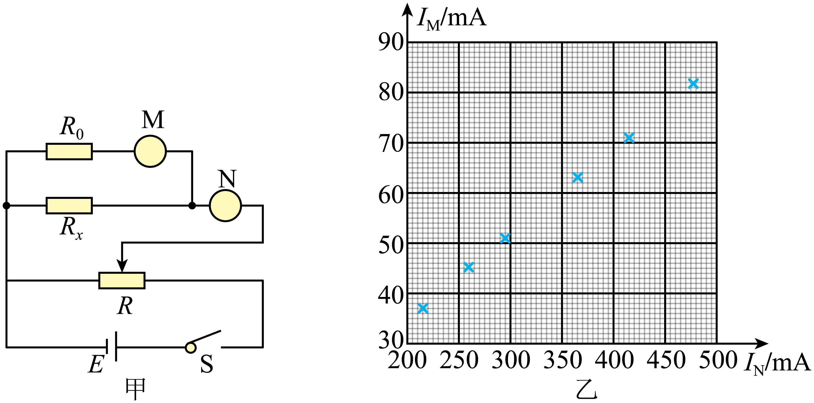
(1)某同学设计了测量电阻$R_{x}$的一种实验电路原理如图甲所示，M和N均为电流表，为保证测量时电流表读数不小于其量程的$\frac{1}{3}$，则滑动变阻器应选择______；M应选用______；定值电阻$R_{0}$应选择______；（填器材选项前相应的英文字母）
(2)该同学经过实验得到M和N处电流表的多组$I_{M}$、$I_{N}$数据，并在图乙中描绘出了相应的数据点，请在图中作出$I_{M}$随$I_{N}$变化的图像_____；
(3)待测电阻的测量值为$R_{x}$=______Ω。（保留三位有效数字）
【答案】(1) E A D
(2)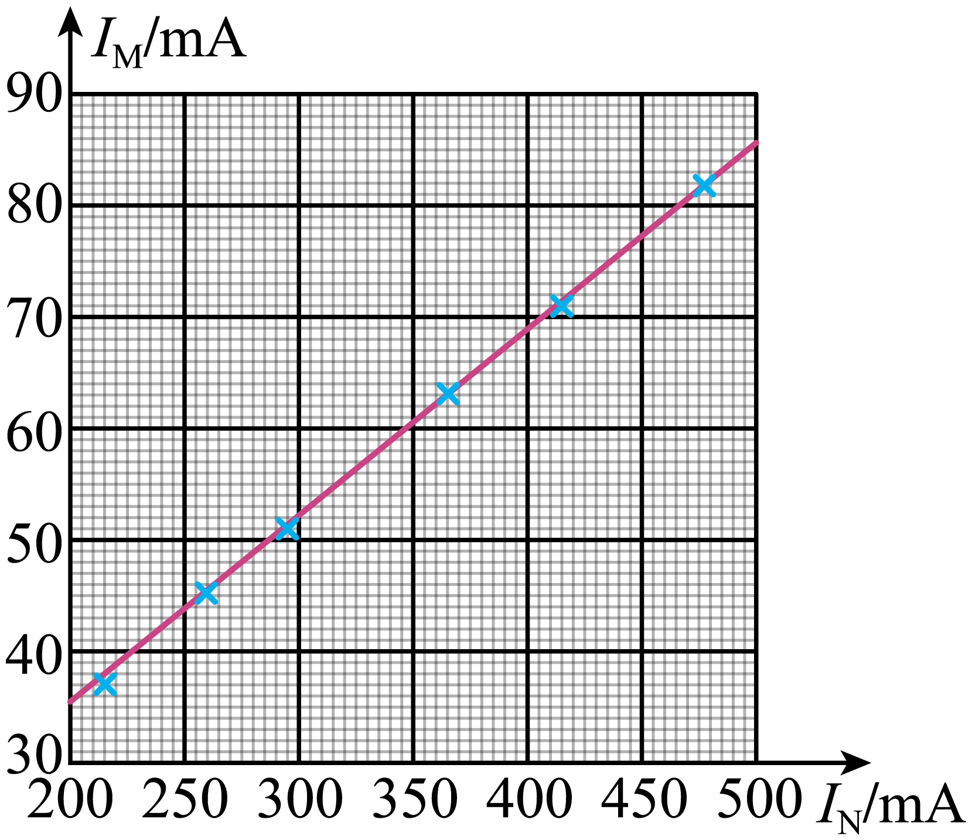
(3)18.5
【难度】0.65；【知识点】利用双安法测量电阻
【详解】(1)[1][2][3]滑动变阻器要接成分压电路，则应选择阻值较小的R₁，应选E项；M应选用内阻已知的电流表A₁，应选A项；为保证测量时电流表读数不小于其量程的$\frac{1}{3}$，则定值电阻$R_{0}$应选择$R_{02}$应选D项；
(2)作出$I_{M}$随$I_{N}$变化的图像如图

(3)由电路可知$I_{M}(R_{02}+r_{1})=(I_{N}-I_{M})R_{x}I_{M}=\frac{R_{x}}{R_{02}+r_{1}+R_{x}}I_{N}$
由图像可知$\frac{R_{x}}{R_{02}+r_{1}+R_{x}}=\frac{86-34}{500-200}$；解得$R_{x}=18.5Ω$

4．某同学要测量某电压表的内阻，可利用的实验器材有：
A．待测电压表（量程为3V，内阻不到2kΩ）；
B．标准电压表（量程为6V，内阻约为3kΩ）；
C．电源E（电动势为6V，内阻很小）；
D．滑动变阻器R（最大阻值为10Ω）；
E．定值电阻$R_{0}$（阻值为3kΩ）；
F．开关S，导线若干。
(1)请根据实验电路图甲补全如图乙所示的实物连线。______
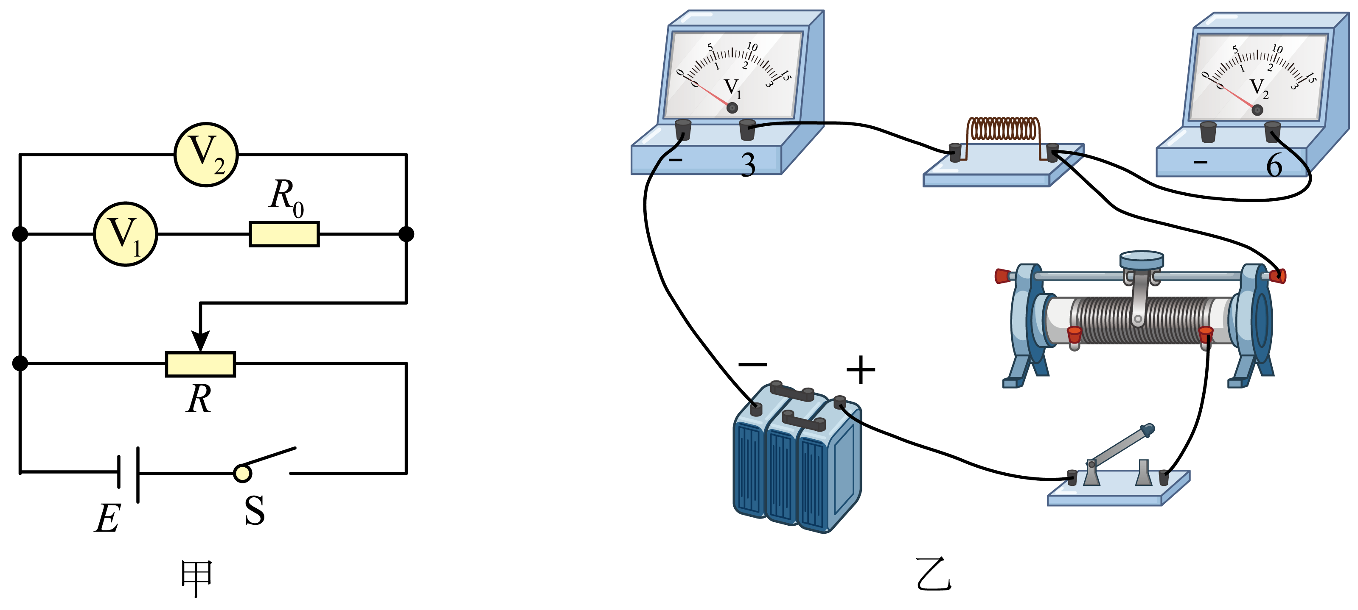
(2)当待测电压表${\text{V}}_{1}$的示数为$U_{1}$时，标准电压表${\text{V}}_{2}$的示数为$U_{2}$，改变滑动变阻器滑片位置，经过多次测量，得到多组$U_{1}$、$U_{2}$的数值，以$U_{2}$为纵坐标，$U_{1}$为横坐标，画出的$U_{2}-U_{1}$图像是斜率为3的直线，则待测电压表${\text{V}}_{1}$的内阻$R_{\text{V}}=$______$Ω$。
(3)把待测电压表改装成量程为15V的电压表，需要______（填“串”或“并”）联一个阻值$R^{'}=$______$Ω$的定值电阻。
(4)把改装后的电压表跟标准电压表进行校对，发现改装后的电压表示数总是比标准电压表示数大，说明在改装电压表时选用的定值电阻的阻值______（填“偏大”或“偏小”）。
【答案】(1)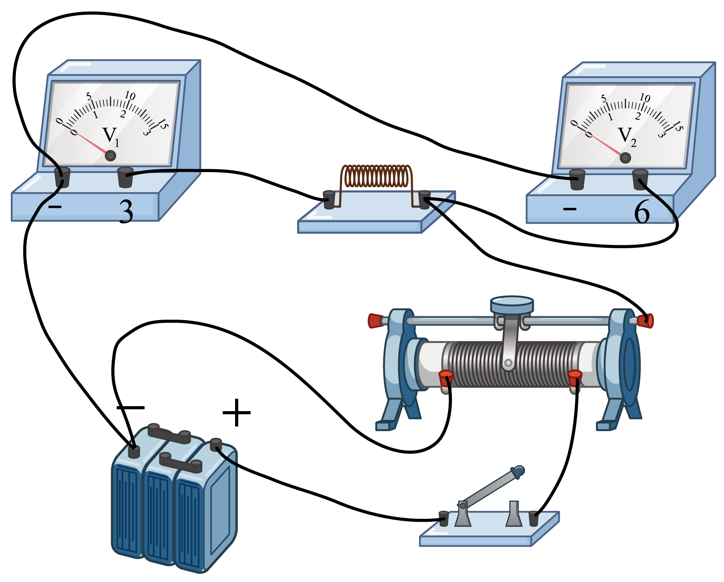
(2)1500
(3) 串 6000
(4)偏小
【难度】0.65；【知识点】利用双伏法测量电阻
【详解】(1)根据滑动变阻器的分压式接法，结合实验电路图甲补全实物连线，如图

(2)由电路结构，结合电路欧姆定律可知$U_{2}=U_{1}+\frac{U_{1}}{R_{V}}R_{0}=(1+\frac{R_{0}}{R_{V}})U_{1}$
以U₂为纵坐标，U₁为横坐标，画出的U₂—U₁图像是斜率为$k=1+\frac{R_{0}}{R_{V}}=3$；解得待测电压表V₁的内阻$R_{V}=1500Ω$
(3)根据串联分压的关系，可知把待测电压表V₁改装成量程为15V的电压表需要串联的定值电阻阻值为$R=\frac{U-U_{g}}{U_{g}}R_{V}=\frac{15-3}{3}×1500Ω=6000Ω$
(4)改装的电压表与标准电压表进行核对，两表是并联连接，发现改装后的电压表读数总是比标准电压表大，说明改装后的电压表通过的电流偏大，根据并联电路电流的分配与电阻成反比可知，改装表串联的电阻阻值偏小。

5．某实验小组要精确测定额定电压为3V的LED灯正常工作时的电阻，已知该灯正常工作时电阻大约为500Ω，电路符号与小灯泡的相同。实验室提供的器材有：电流表A₁（量程为0至50mA，内阻R_{A1}约为3Ω）；电流表A₂（量程为0至3mA，内阻R_{A2}=15Ω）；定值电阻R₁=697Ω；定值电阻R₂=985Ω；滑动变阻器R（0至20Ω）一只；电压表V（量程为0至12V，内阻R_{V}=1kΩ）；蓄电池E（电动势为12V，内阻很小）；开关S一只，导线若干。
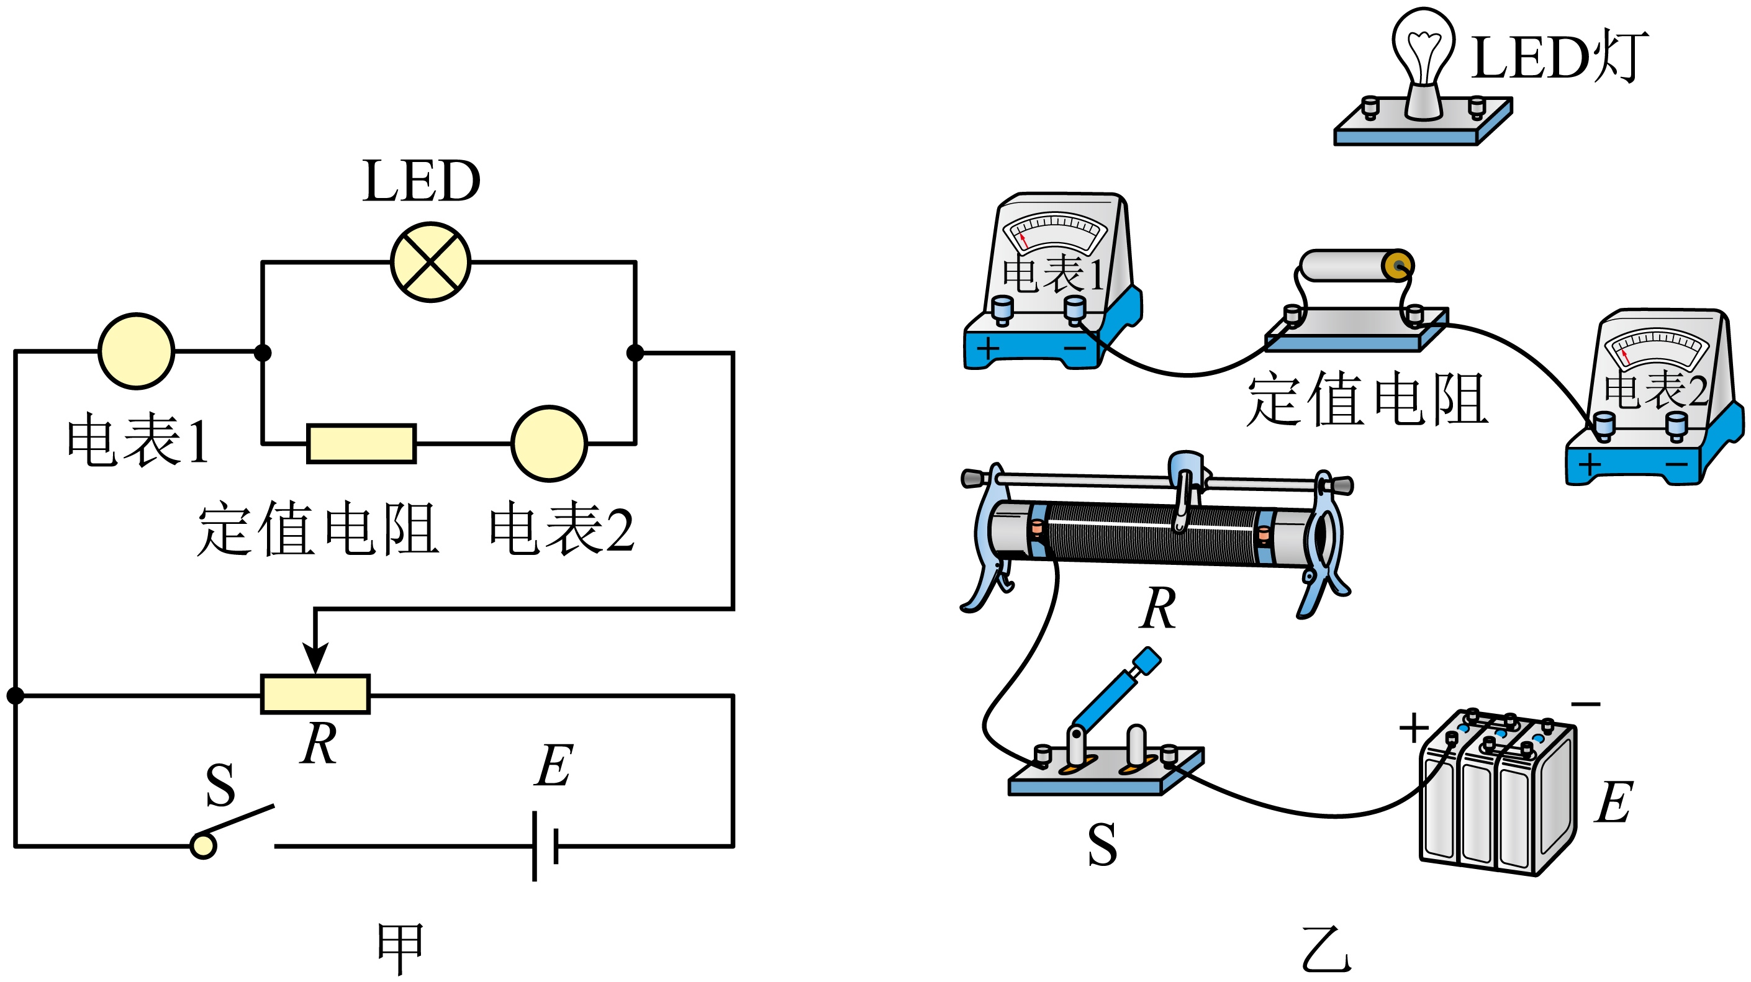
(1)如图，请选择合适的器材，电表1为______，电表2为_______，定值电阻为________。（选填器材符号：A₁、A₂、V、R₁、R₂）
(2)根据甲图的实验原理图，完成乙图未完成的实物连线_____；
(3)实验中，调节滑动变阻器的阻值，当电表1的示数为x₁时，电表2的示数记为x₂，那么LED灯正常工作时电阻的表达式R_{x}=_______（用x₁、x₂和器材中已知量的符号R_{A1}、R_{A2}、R₁、R₂、R_{v}中某些表示）。
【答案】 V A₂ R₂ 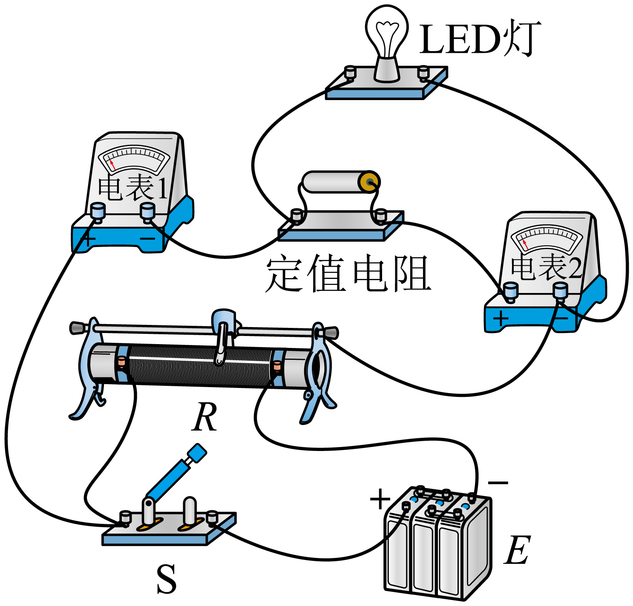 $\frac{x_{2}(R_{2}+R_{\text{A2}})}{\frac{x_{1}}{R_{\text{V}}}-x_{2}}$
【难度】0.65；【知识点】利用双伏法测量电阻
【详解】(1)[1]要精确测定额定电压为3V的LED灯正常工作时的电阻，需要精确测定LED灯两端的电压和通过LED灯的电流，由于电压表的量程较大，则测量误差较大，因此不能用题中给的电压表V测量LED灯两端的电压，可以将电流表A₂与定值电阻R₂串联改装成电压表，改装后的电压表量程为$U_{\text{V}}=I_{\text{A}2}\left(R_{\text{A2}}+R_{2}\right)=3×{10}^{-3}×\left(15+985\right)\text{V}=3\text{V}$
由欧姆定律可得LED灯正常工作时的电流约为$I=\frac{U_{额}}{R_{灯}}=\frac{3}{500}\text{A}=0.006\text{A}=6\text{mA}$
可知电流表A₂量程太小，电流表A₁量程太大，若用电流表A₁测电流，则读数误差较大，因此不能用电流表A₁测电流。由于电压表的内阻为已知，又有电源电动势较大，因此可用电压表V测电流，所以电表1为电压表V。
[2]电表2为电流表A₂；[3]定值电阻为R₂。
(2)[4]由题意可知，滑动变阻器R的阻值远小于LED灯的电阻，为测多组实验数据，因此滑动变阻器用分压式接法，根据甲图的实验原理图，完成乙图未完成的实物连线，如图所示。

(3)[5]由欧姆定律，可得LED灯两端的电压为$U=x_{2}\left(R_{2}+R_{\text{A2}}\right)$；则有通过LED灯的电流为$I=\frac{x_{1}}{R_{\text{V}}}-x_{2}$
所以LED灯正常工作时的电阻为$R_{\text{LED}}=\frac{U}{I}=\frac{x_{2}\left(R_{2}+R_{\text{A2}}\right)}{\frac{x_{1}}{R_{\text{V}}}-x_{2}}$

11.3 实验：导体电阻率的测量：伏阻法（1/U—R图像）测电压表内阻
6．某实验兴趣小组在实验室中测量电压表V的内阻，实验所提供的器材有：
A．直流电源（电动势E约4V，内阻不计）
B．电压表V（量程为$0∼3\text{V}$）
C．滑动变阻器R（阻值变化范围为0~20Ω）
D．电阻箱$R_{1}$（阻值可调范围为0~9999Ω）
E．定值电阻$R_{2}=5Ω$
F．定值电阻$R_{3}=20Ω$
G．开关及导线若干
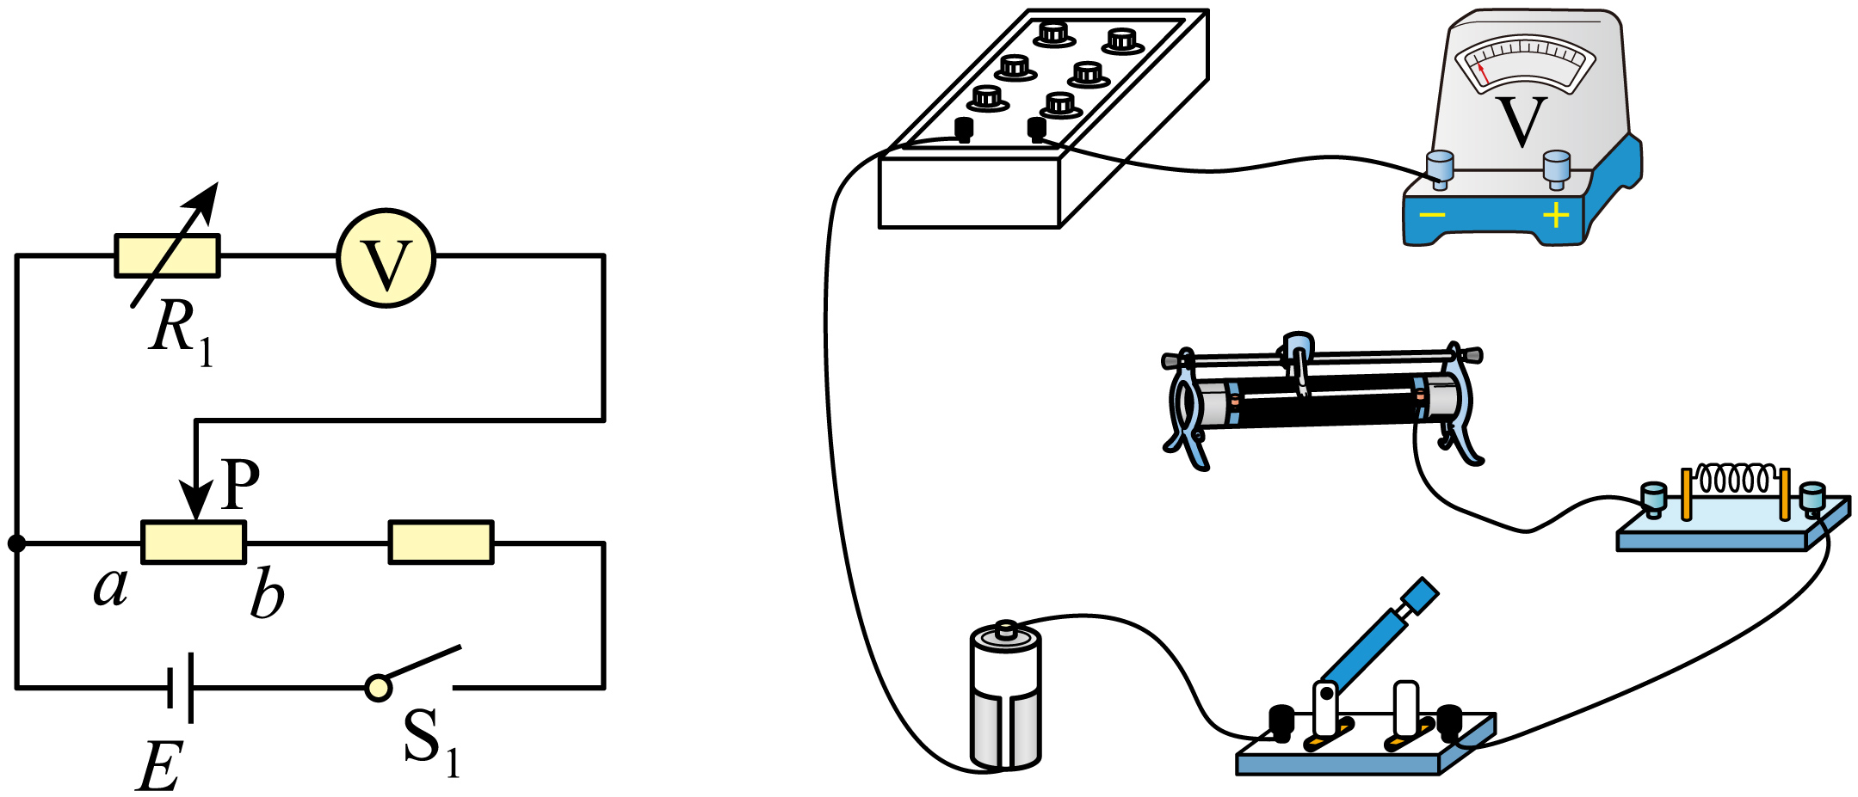
该小组同学设计了如图所示电路，并进行了如下操作：
(1)小组按图所示电路图连接电路
(2)先调整电阻箱电阻为0Ω，然后调节滑动变阻器使电压表示数达到较大的$U_{0}$；
(3)保持滑动变阻器位置不变，调整电阻箱阻值，记录下电阻箱的阻值R和电压表的示数U；
(4)计算电压的倒数$\frac{1}{U}$，画出$\frac{1}{U}-R$图像。
请完成下列问题：
(1)用笔画代替导线将实物图补充完整______；
(2)定值电阻应选择______（选填“R₂”或“R₃”）；
(3)此实验中的$\frac{1}{U}-R$图象如图所示，由图象知U₀=______V；R_{测}=______Ω；
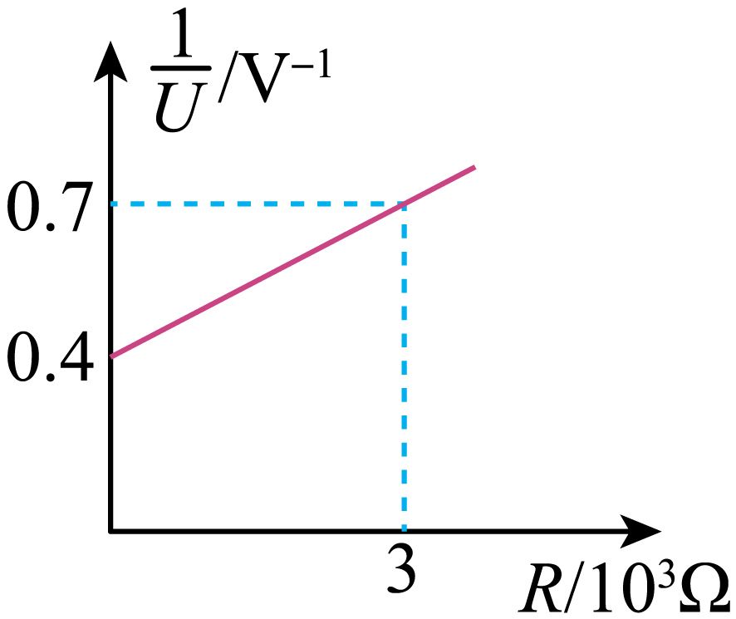
(4)在严格操作的情况下，测量出的电压表内阻的测量值R_{测}______（选填“大于”、“小于”或“等于”）真实值$R_{V}$。
【答案】 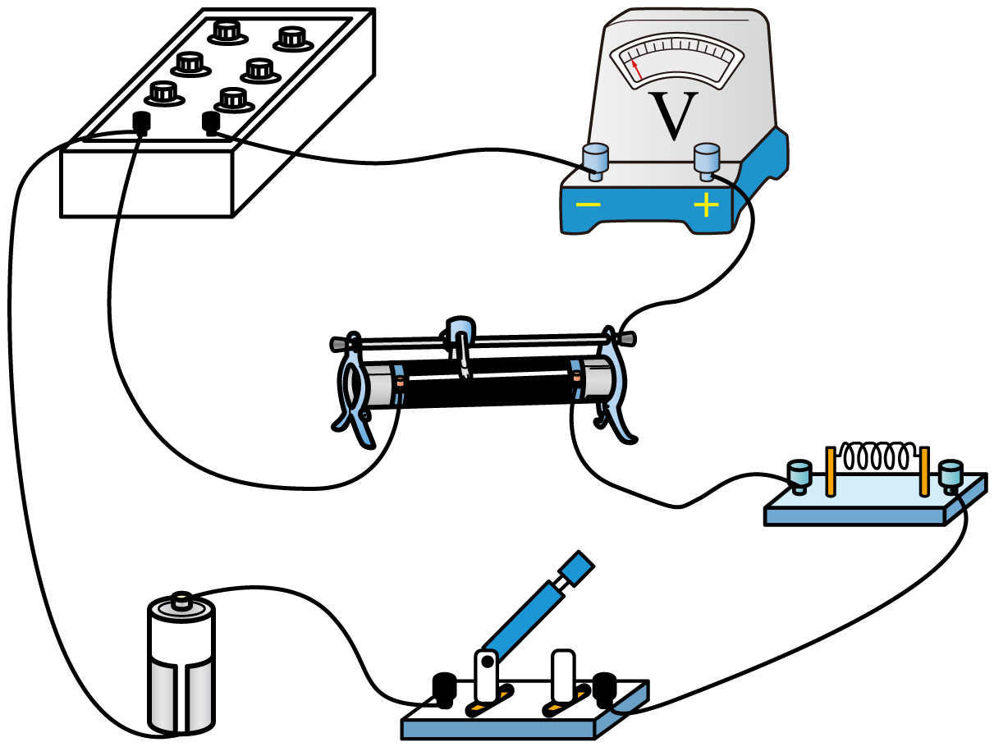 R₂ 2.5 4000 大于
【难度】0.65
【详解】(1)实物连线如图；

(2)为了能使电压表能近似达到满偏，因滑动变阻器最大阻值为20Ω，则定值电阻应选阻值为5Ω的R₂即可。
(3)由电路可知$U_{0}=U+\frac{U}{R_{V}}R$；可得$\frac{1}{U}\text{=}\frac{1}{U_{0}}+\frac{1}{R_{V}U_{0}}R$
根据$\frac{1}{U}-R$图象可知$\frac{1}{U_{0}}=0.4\frac{1}{R_{V}U_{0}}=\frac{0.7-0.4}{3×{10}^{3}}=\frac{1}{{10}^{4}}$；可得；U₀=2.5V；R_{测}=4000Ω
(4)因刚开始时电阻箱的阻值调为零，电压表示数为U₀，但是随着电阻箱的阻值变大，电阻箱和电压表两端的电压将大于U₀，即电压表内阻的测量值R_{测}大于真实值$R_{V}$。

11.3 实验：导体电阻率的测量：电桥法测电阻
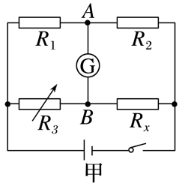(1)操作：如图甲所示，实验中调节电阻箱R₃，使灵敏电流计G的示数为0．
(2)原理：当I_{G}＝0时，有U_{AB}＝0，则U_{R1}＝U_{R3}，U_{R2}＝U_{Rx}；电路可以等效为如图乙所示。
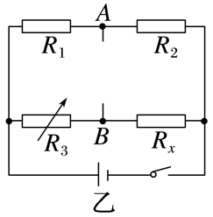根据欧姆定律有$\frac{U_{R1}}{R_{1}}$＝$\frac{U_{R2}}{R_{2}}$，$\frac{U_{R1}}{R_{3}}$＝$\frac{U_{R2}}{R_{x}}$，由以上两式解得R₁R_{x}＝R₂R₃或$\frac{R_{1}}{R_{2}}$＝$\frac{R_{3}}{R_{x}}$，这就是电桥平衡的条件，由该平衡条件可求出被测电阻R_{x}的阻值。
7．小星同学发现家里有一卷标称100m的铜导线，他想在不拆散导线的情况下测定该导线的实际长度，通过查找资料得知其电阻率$ρ=1.78×{10}^{-8}Ω⋅\text{m}$。
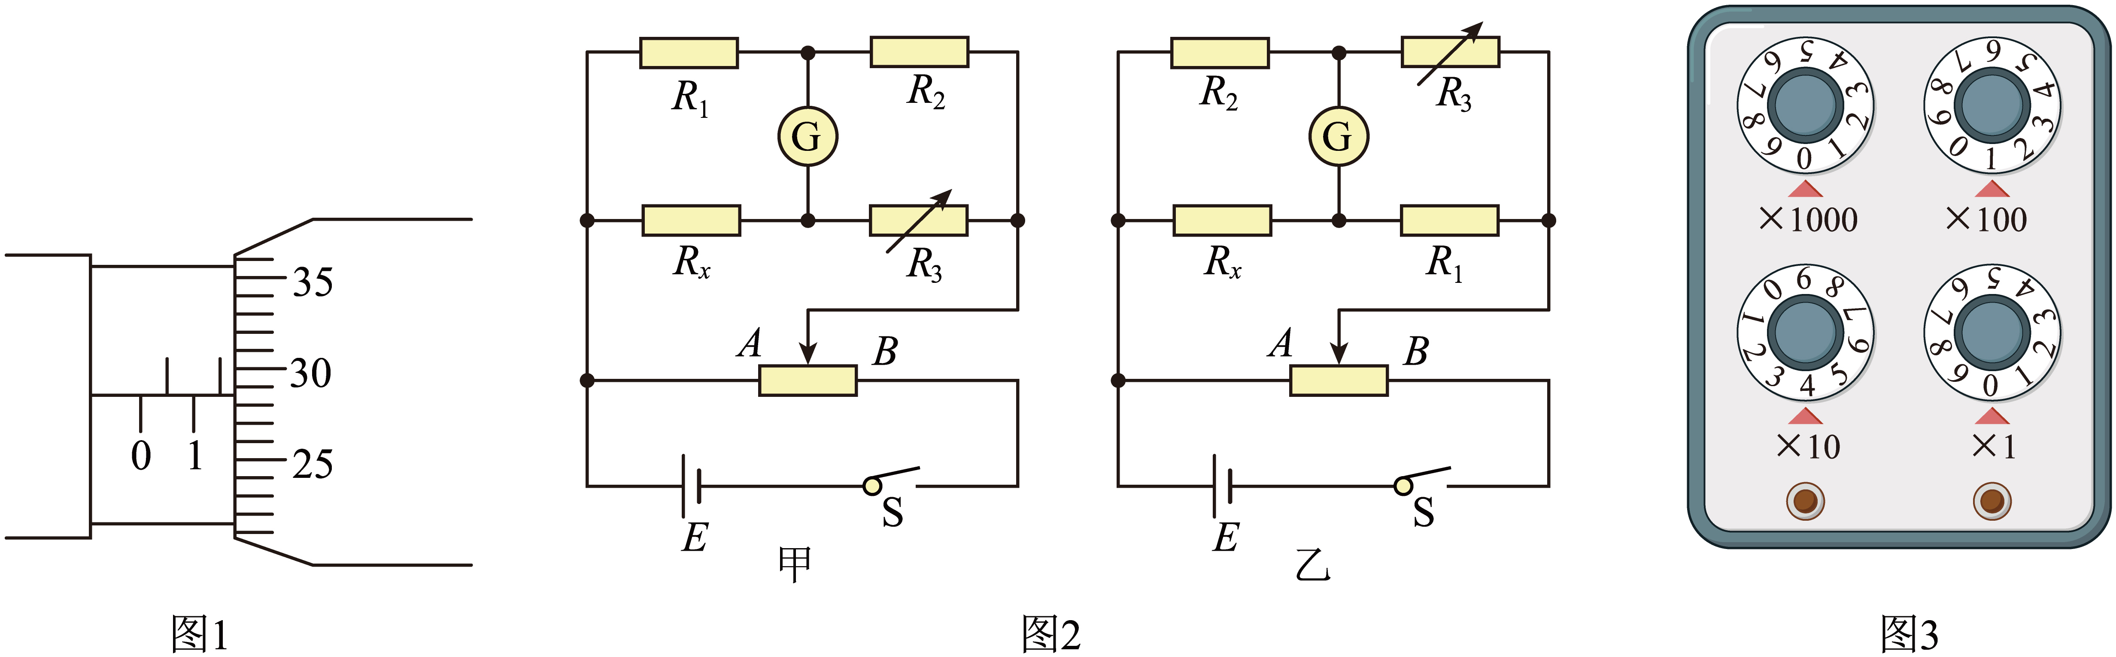
(1)该同学剥去导线一端的绝缘皮，用螺旋测微器测得导线的直径d，如图1所示，则铜导线的直径为d=__________mm。
(2)该同学想通过实验测导线的总电阻，可供选择的实验器材如下。
A．待测导线一卷Rx（长约100m）
B．标准电阻R₁（阻值为1Ω，允许通过的最大电流为2A）
C．标准电阻R₂（阻值为100Ω，允许通过的最大电流为0.5A）
D．灵敏电流计G（量程为300µA）
E．电阻箱R₃（0~9999Ω，允许通过的最大电流为0.5A）
F．滑动变阻器（最大阻值为20Ω，允许通过的最大电流为2A）
G．电源（电动势3.0V，内阻约为0.2Ω）
H．开关，导线若干
①实验电路应选图2中的__________（填“甲”或“乙”）。
②开关闭合前，滑动变阻器滑片应置于__________（填“A”或“B”）端。
③多次调节滑动变阻器和电阻箱，使电流计指针稳定时指向中央零刻线位置。
④电阻箱示数如图3所示，电阻箱接入电路的阻值R₃=__________Ω。
(3)导线的长度计算公式为__________（用R₁，R₂，R₃，ρ和d表示）。
【答案】(1)1.784或1.785或1.786
(2) 乙 A 140
(3)$L=\frac{πd^{2}R_{1}R_{2}}{4ρR_{3}}$
【难度】0.65；【知识点】电桥法测电阻问题、测量电阻丝的电阻率
【详解】(1)螺旋测微器的读数为固定刻度与可动刻度之和，所以铜导线的直径为$d=1.5+0.01×28.5\text{mm}=1.785\text{mm}$
(2)[1][3]根据题意可得$R_{x}\text{=}ρ\frac{L}{S}\text{=}\frac{\text{4}ρL}{πd^{\text{2}}}≈0.7Ω$；由图可知，电阻箱接入电路的阻值为$R_{3}=140Ω$
该实验用电桥电路测量电阻，当灵敏电流计指针为零时，电桥电路平衡，此时满足四个电阻对角线乘积相等，但由于$R_{1}R_{3}=1×140Ω^{2}=140Ω^{2}≠R_{2}R_{x}=70Ω^{2}R_{1}R_{2}=1×100Ω^{2}=100Ω^{2}≈R_{3}R_{x}=98Ω^{2}$
可知用甲电路不合理，则实验电路应选图2中的乙。
[2]开关闭合前，应将待测电路短路，故滑动变阻器滑片应置于A端。
(3)结合上述分析可知，乙电路中，当电流计读数为零时可得$R_{x}=\frac{R_{1}R_{2}}{R_{3}}R_{x}=ρ\frac{L}{S}=\frac{4ρL}{πd^{2}}$
导线的长度计算公式为$L=\frac{πd^{2}R_{1}R_{2}}{4ρR_{3}}$

8．某物理兴趣小组的同学利用量角器、一段均匀电阻丝、电阻箱及灵敏电流计设计了一个测量电阻$R_{x}$的方案，实验电路如图1所示。
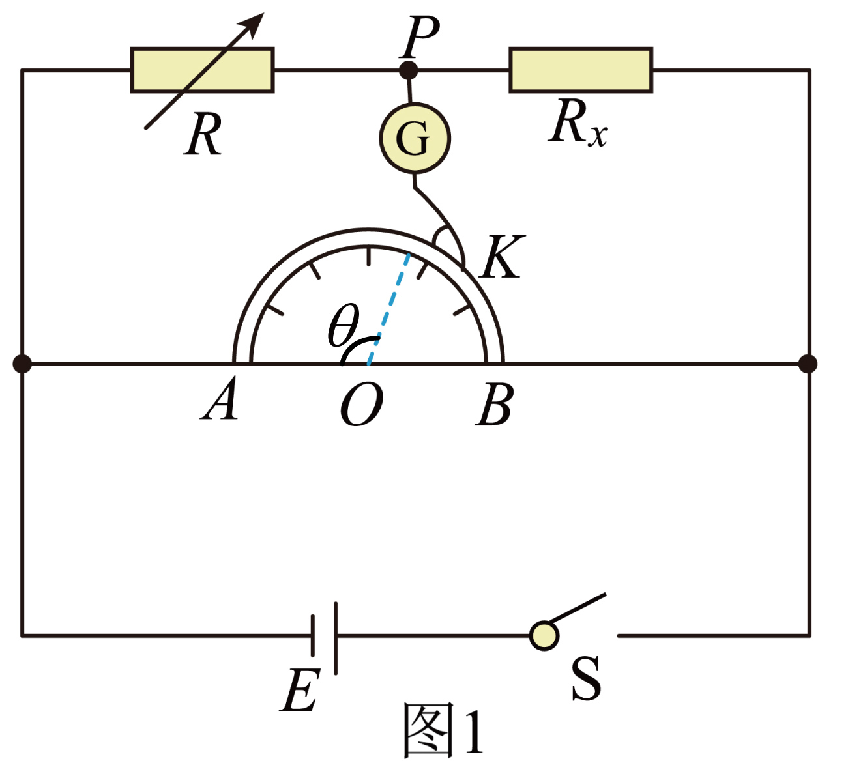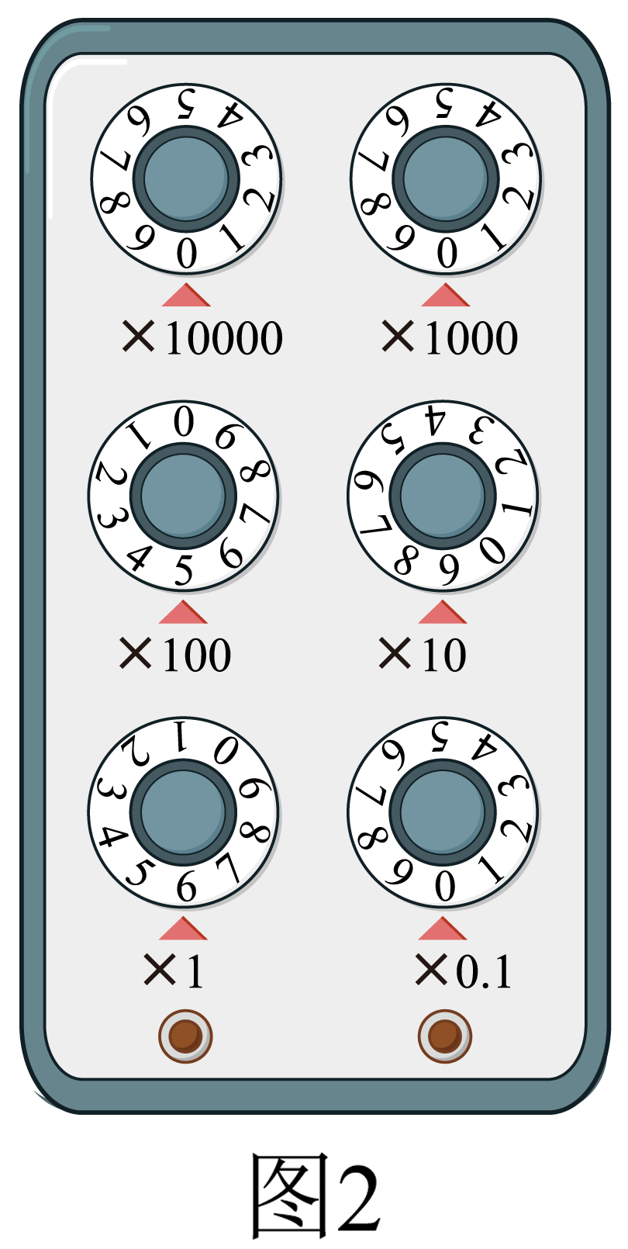
①将电阻丝紧贴量角器圆弧边沿弯曲成型，并依量角器直径两端点裁剪好，通过导线接入电路；
②按图1所示的电路原理图连接好各元件；
③将电阻箱的阻值调至$R_{1}$并使金属夹$\text{K}$从$A$端沿弧形电阻丝向$B$端移动，当灵敏电流计的示数为零时，停止移动金属夹，此时从量角器上读出$OA$、$OK$间的夹角$θ_{1}$（单位为弧度）；
④改变电阻箱的阻值，重复步骤③，测得多组（$θ$，$R$）值；
⑤整理数据并在坐标纸上描点绘图，所得图像如图3所示。
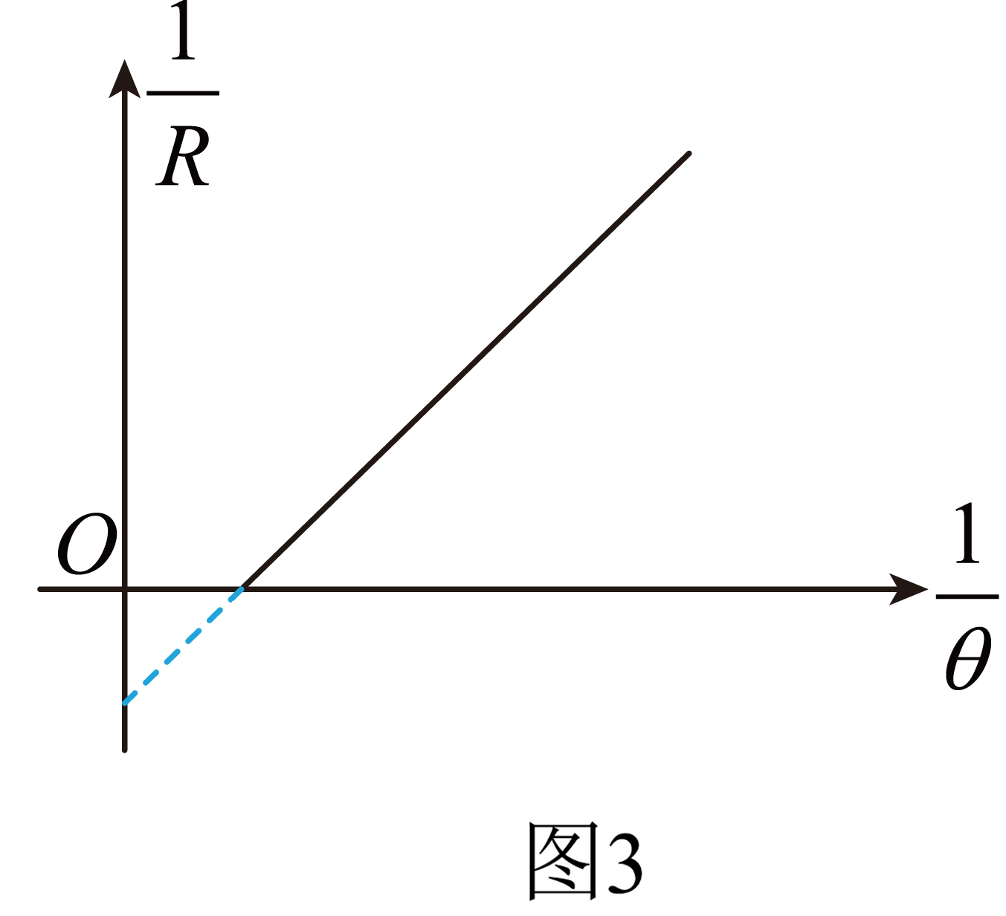
根据分析，试回答下列问题：
(1)某次调节电阻箱的示数如图2所示，则此时电阻箱接入电路的电阻为__________$\text{Ω}$。
(2)图像的斜率为$k$，由此可求得$R_{x}=$__________。
(3)实验时，当金属夹$\text{K}$调至某位置时，该小组的同学因为观察不仔细，认为灵敏电流计的读数已经为零，实际上，灵敏电流计还有从$P$到$K$的电流，那么此时测出$R_{x}$的值与真实值相比__________（填“偏小”“相等”或“偏大”）。
【答案】(1)596.0
(2)$\frac{π}{k}$
(3)偏大
【难度】0.65；【知识点】电桥法测电阻问题
【详解】(1)电阻箱接入电路的电阻为$R=596.0Ω$
(2)当灵敏电流计的示数为零时，有$\frac{R}{R_{x}}=\frac{θ}{π-θ}$
整理得$\frac{1}{R}=\frac{π}{R_{x}θ}-\frac{1}{R_{x}}$；图像的斜率为$k=\frac{π}{R_{x}}$；解得$R_{x}=\frac{π}{k}$
(3)灵敏电流计还有从$P$到$K$的电流，则从量角器上读出$OA$、$OK$间的夹角$θ$偏小，根据$R_{x}=\frac{π-θ}{θ}R$
此时测出$R_{x}$的值与真实值相比偏大。

9．某同学用图甲所示的电路测量电阻$R_{x}$的阻值。实验步骤如下：
i．按照电路图连接好电路，将滑片$P$置于电阻丝$R_{0}$上的适当位置，闭合开关${\text{S}}_{1}$；
ii．将双刀双掷开关$S_{2}$（中间连杆为绝缘材料）掷于触点1、2，调节电阻箱$R$，使灵敏电流计G的指针指零，读出电阻箱阻值，记为$R_{1}$；
iii．保持滑片$P$的位置不动，将${\text{S}}_{2}$掷于触点3、4，调节电阻箱$R$，仍使灵敏电流计G的指针指零，读出电阻箱阻值，记为$R_{2}$；
iv．断开开关，整理器材。
回答下列问题：
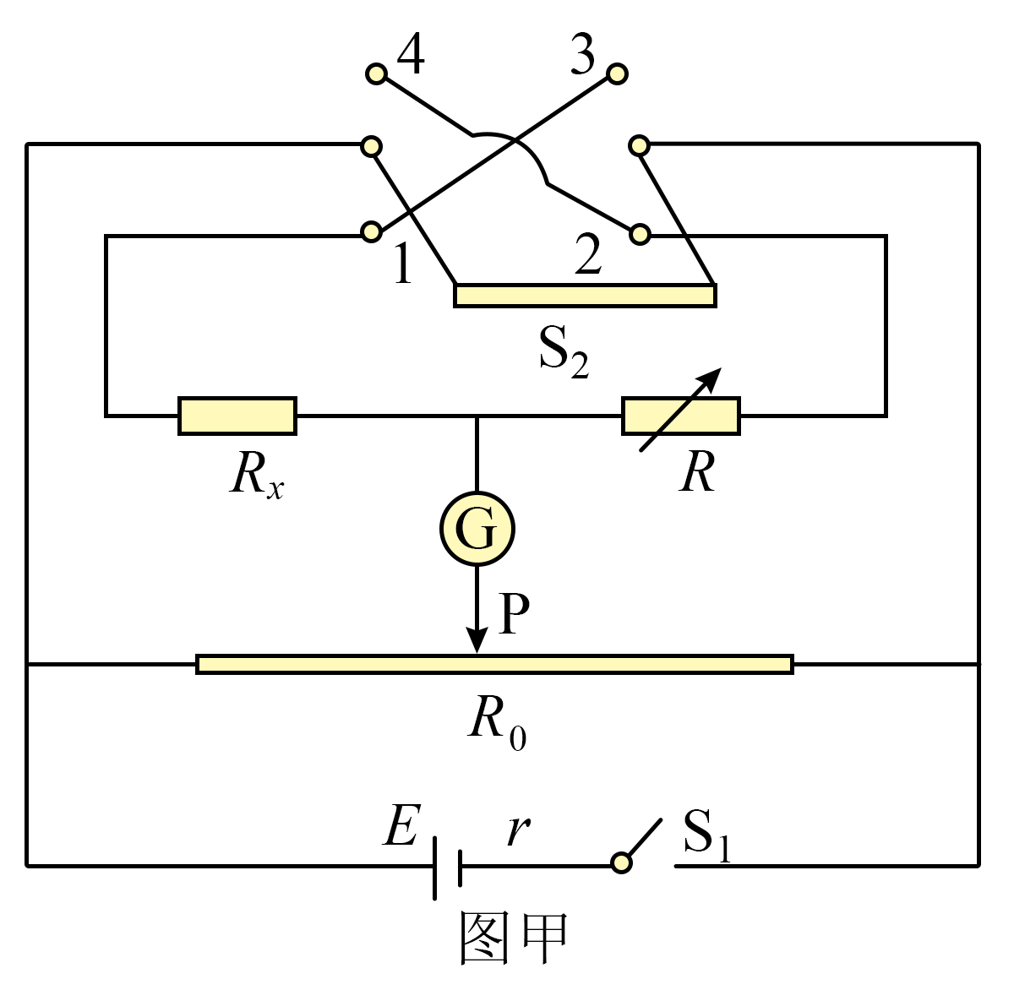
(1)实验过程中，______（填“需要”或“不需要”）测量滑片$P$两侧电阻丝的长度；
(2)关于实验对电阻丝规格的要求，下列说法正确的是______；
A．总电阻必须已知，粗细必须均匀
B．总电阻必须已知，粗细无须均匀
C．总电阻无须已知，粗细必须均匀
D．总电阻无须已知，粗细无须均匀
(3)某次测量中，$R_{1}=70Ω$，如图乙是电阻箱指示的$R_{2}$的阻值，则待测电阻的测量值$R_{x}=$______Ω（结果保留3位有效数字）；
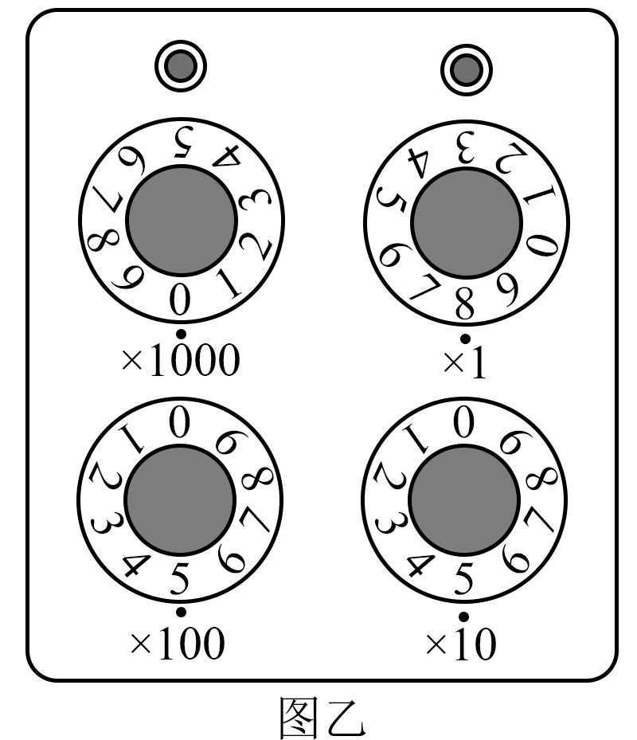
(4)若在步骤ii后、步骤iii之前，误将滑片$P$向右移动了少许，继续进行测量，则$R_{x}$的测量值______（填“大于”“小于”或“等于”）真实值。
【答案】(1)不需要
(2)D
(3)198
(4)大于
【难度】0.4；【知识点】电桥法测电阻问题、用电阻箱替代电阻测量阻值
【详解】(1)本题采用阻值比较法求电阻，不需要知道电阻丝的具体阻值，故不需要测量滑片$P$两侧电阻丝的长度；
(2)本题采用阻值比较法求电阻，通过比例求阻值，保持滑片$P$的位置不动，设电阻丝左侧电阻为$R_{左}$，右侧电阻为$R_{右}$，将双刀双掷开关$S_{2}$掷于触点1、2，当灵敏电流计G示数为零时，电阻箱的阻值为$R_{1}$，此时有$\frac{R_{x}}{R_{1}}=\frac{R_{左}}{R_{右}}$
将$S_{2}$掷于触点3、4，则电阻箱与$R_{x}$交换位置，电阻箱的阻值为$R_{2}$，此时有$\frac{R_{2}}{R_{x}}=\frac{R_{左}}{R_{右}}$；联立解得$R_{x}=\sqrt{R_{1}R_{2}}$
可知$R_{x}$与电阻丝的阻值没有关系，故不需要知道电阻丝的具体阻值，即总电阻无须已知，粗细无须均匀。故选D。
(3)由图可知，电阻箱的读数为$R_{2}=5×100\text{Ω}+5×10\text{Ω}+8×1\text{Ω}=558\text{Ω}$
代入数值可得$R_{x}≈198\text{Ω}$
(4)若在步骤ii后、步骤iii之前，误将滑片$P$向右移动了少许，继续进行测量，则有
$\frac{R_{x}}{R_{1}}=\frac{R_{左}}{R_{右}}$，$\frac{R_{2}}{R_{x}}>\frac{R_{左}}{R_{右}}$；联立可知$R_{x}<\sqrt{R_{1}R_{2}}$

11.4 串联电路和并联电路
11.4 串联电路和并联电路：组装多用电表（电表改装的综合应用）
10．某同学组装一个多用电表。可用的器材有微安表（量程为0～200μA，内阻为800Ω），电阻箱$R_{1}$（阻值范围为0～999.9Ω），电阻箱$R_{2}$（阻值范围0～99999.9Ω），导线若干。要求利用所给器材先组装一个量程为0～1mA的直流电流表，在此基础上再将它改装成量程为0～3V的直流电压表。组装好的多用电表有电流1mA和电压3V两挡。
回答下列问题：
(1)在虚线框内画出电路图并标出$R_{1}$和$R_{2}$，其中*为公共接线柱，a和b分别是电流挡和电压挡的接线柱_____。
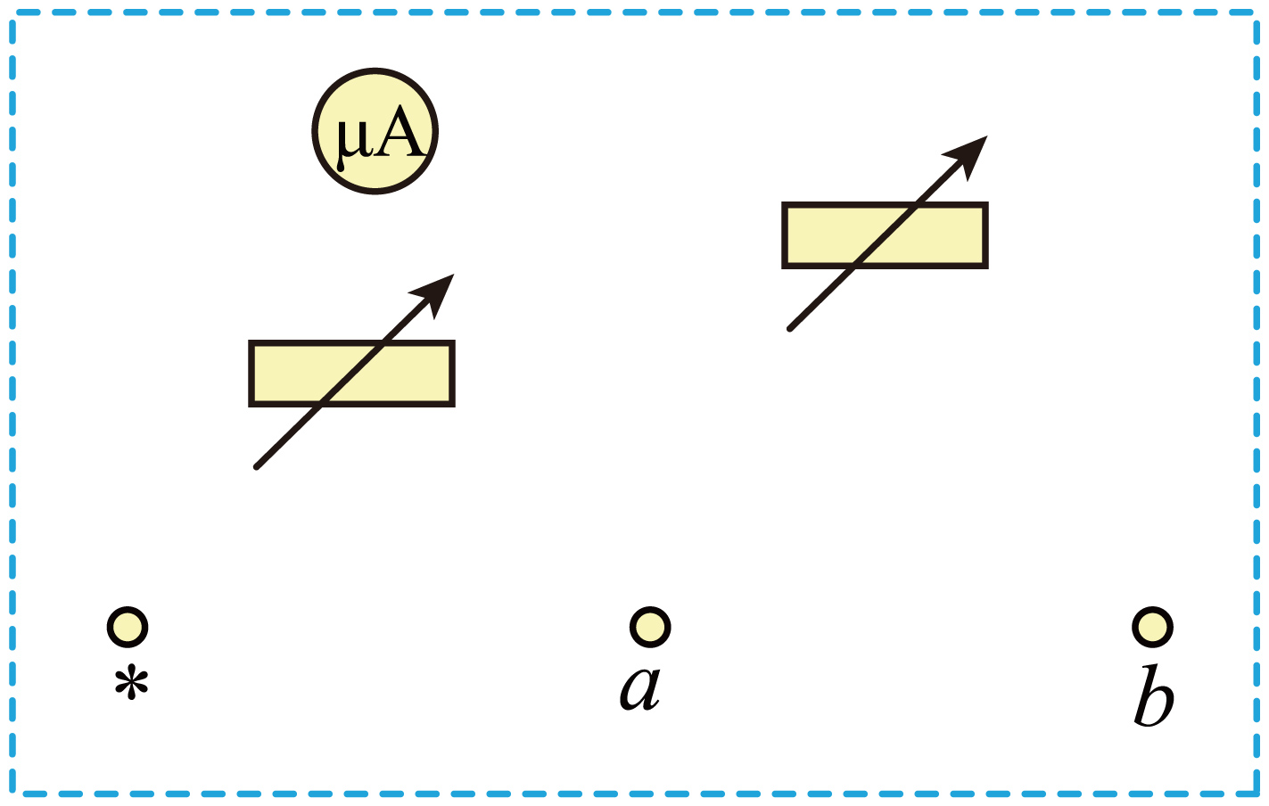
(2)电阻箱的阻值$R_{1}=$_____$Ω$，$R_{2}=$_____$Ω$。（计算结果均保留到个位）
【答案】(1)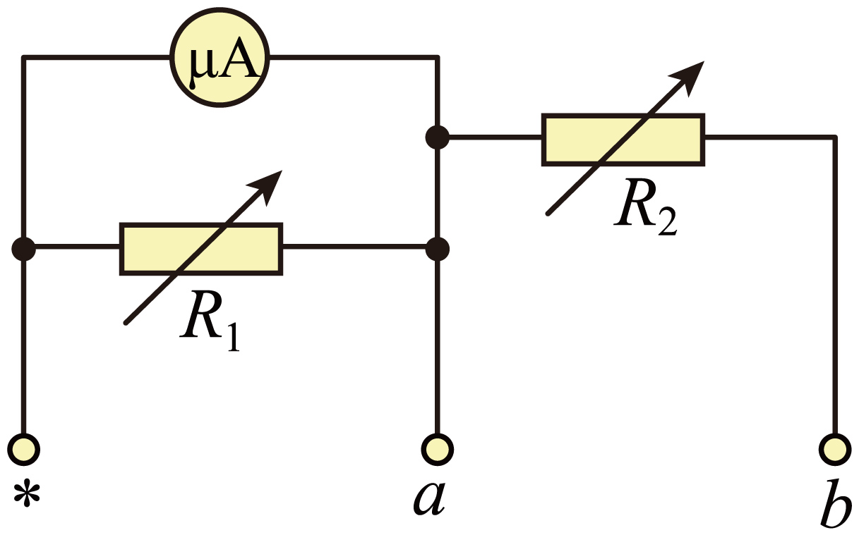
(2) 200或$2×{10}^{2}$ 2840或$2.840×{10}^{3}$
【难度】0.65；【知识点】灵敏电流计改装成电流表、灵敏电流计改装成电压表
【详解】(1)根据并联电路的规律，电阻越小，分流越大，$R_{1}$的电阻比较小，$R_{1}$与微安表并联组成大量程的电流表；根据串联电路的规律，电阻越大，分压越大，$R_{2}$的阻值比较大，与改装后的电流表串联可充当大量程的电压表，设计电路图如图所示

(2)[1][2]改装电流表需要并联一个电阻分流，要改装为量程为$0\sim 1mA$的电流表需要并联的电阻阻值，根据并联电路的分流定律，电流比等于电阻的反比，即$\frac{R_{1}}{R_{g}}＝\frac{I_{g}}{I-I_{g}}$
解得$R_{1}＝\frac{I_{g}R_{g}}{I\text{-}I_{g}}=\frac{0.0002×800}{0.001-0.0002}Ω=200Ω$
要改装为量程为$0\sim 3V$的电压表需要串联电阻分压，根据串联电路的分压规律，可得串联电阻的阻值为$R_{2}=\frac{U\text{-}U_{A}}{I}=\frac{U\text{-}I_{g}R_{g}}{I}=\frac{3-0.0002×800}{0.001}Ω=2840Ω$

11.5 实验：练习使用多用电表
11.5 实验：练习使用多用电表：多用电表的综合使用与故障判断
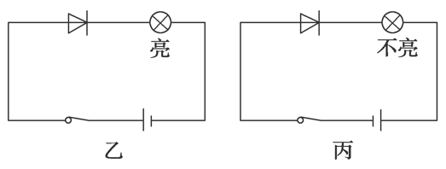
11．多用电表可以用来测电压、测电流、测电阻、检验二极管的导电性能，还可以探究故障电路。
(1)关于多用电表的使用，下列说法正确的是_______。（填选项前字母序号）
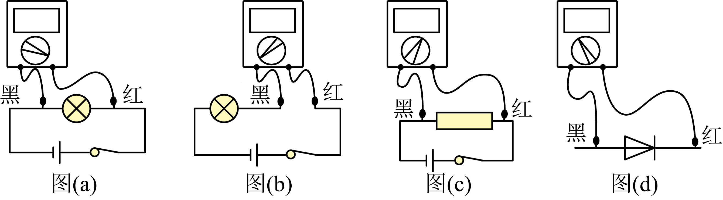
A．测电压时，图（a）连接方式中红、黑表笔接法正确
B．测电流时，应按图（b）连接方式测量
C．测电阻时，应按图（c）连接方式测量
D．测二极管的反向电阻时，应按图（d）连接方式测量
(2)某同学发现如图（e）所示的实验电路不工作。为排查电路故障，他保持开关闭合，将滑动变阻器滑到最右端，用多用电表测量各接点间的电压，则应将图（f）中的选择开关旋至_______（填“$A$”“$B$”“$C$”或“$D$”），用正确的测量方法得到$U_{ab}=U_{bc}=U_{ce}=0,U_{ef}=6\text{V}$。已知电路只有一处故障，则下列说法正确的是_______。（填选项前字母序号）
A．可能是$R_{0}$断路 ；B．可能是$R_{0}$短路 ；C．可能是$R$断路 ；D．可能是$R$短路
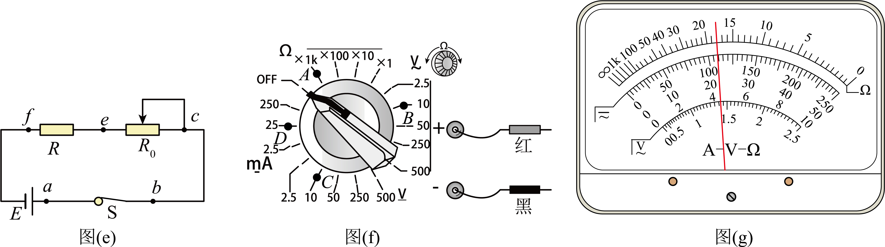
(3)为进一步判断电路故障的性质，他断开开关$S$后，将选择开关置于欧姆“$×1$”挡，分别将红、黑表笔接$c、e$端时，指针指在如图（g）所示的位置，则该电阻约为_______$\text{Ω}$；他将红、黑表笔接$e,f$端时，指针_______（填“几乎不偏转”或“偏转很大”），因此电路故障为_______。实验后发现，欧姆表内部用的是旧电池，电池的电动势变小，内阻变大，但仍能欧姆调零，则红、黑表笔接$c、e$端时，电阻的测量值_______（填“偏大”“偏小”或“准确”）。
【答案】(1)AB
(2) C BC
(3) 18.0 几乎不偏转 $R$断路 偏大
【难度】0.65
【详解】(1)[1]A．根据多用电表的使用方法，可知测电压时，红表笔应接电势较高的点，故A正确；
B．测电流时，电流从红表笔进入，且串联在电路中，故B正确；
C．测电阻时，应将待测电阻与电源断开，故C错误；
D．测二极管的反向电阻时，红表笔应接二极管正极，黑表笔应接二极管负极，故D错误。故选AB。
(2)[1]选择开关应置于直流电压挡测电压，故选择开关应置于C；
[2] A．若$R_{0}$断路，则$U_{ce}≠0$；故A错误；
B．若$R_{0}$短路$U_{ab}=U_{bc}=U_{ce}=0$
电压全加在$ef$间，故B正确；
C．若$R$断路，则电压全加在$ef$间，故C正确；
D．若$R$短路，则$U_{ef}=0$；故D错误；故选BC。
(3)[1][2][3][4]指针读数为$18.0\text{Ω}$，说明$R_{0}$没有短路，因此电路故障是$R$断路，多用电表红、黑表笔接$e、f$端时，指针几乎不偏转。电池用旧后，欧姆表调零时，根据$R_{内}=\frac{E}{I_{\text{g}}}$
可知欧姆表内阻变小，中值电阻还是按照新电池标出的，因此测量值偏大。

11.5 实验：练习使用多用电表：利用多用电表探测黑箱
12．“祖冲之”研究小组使用伏安法测量圆柱体的电阻。
(1)已知圆柱体的电阻约为100Ω，实验所用直流电源的电动势约为4V、内阻可忽略；电流表A的量程为$0∼30\text{mA}$、内阻约为30Ω；电压表V的量程为$0∼3\text{V}$，内阻约为10kΩ；滑动变阻器$R_{1}$阻值的变化范围为$0∼15Ω$，为减小测量误差，实验电路应采用图中的（R代表圆柱体的电阻）（ ）
A．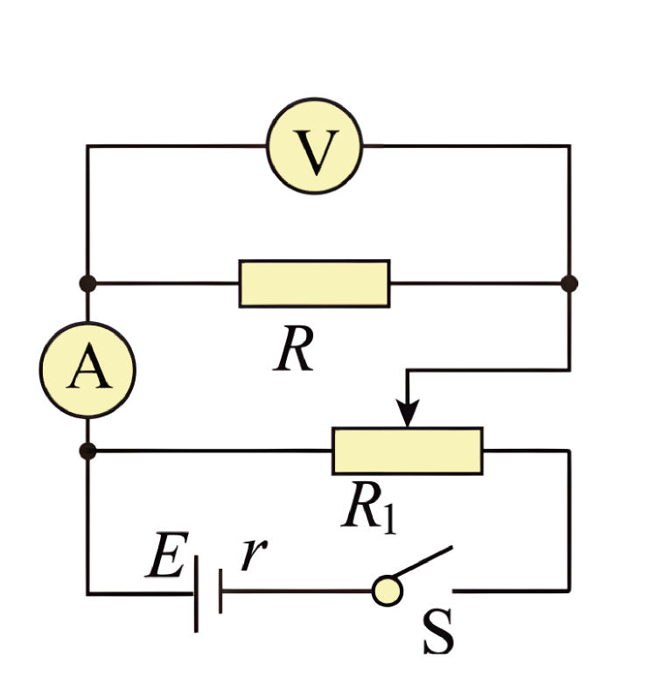 ；B．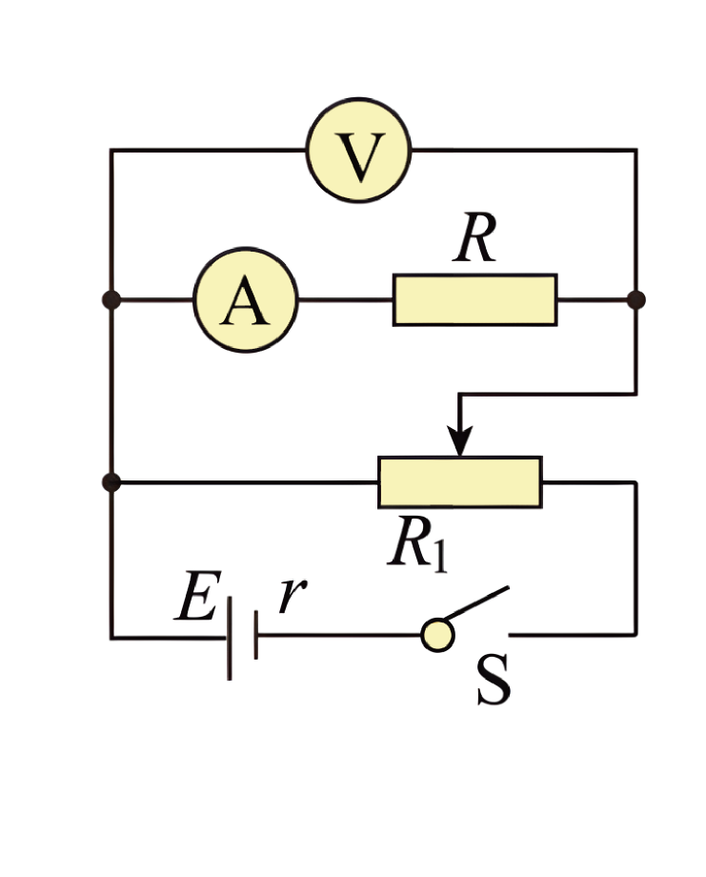
C．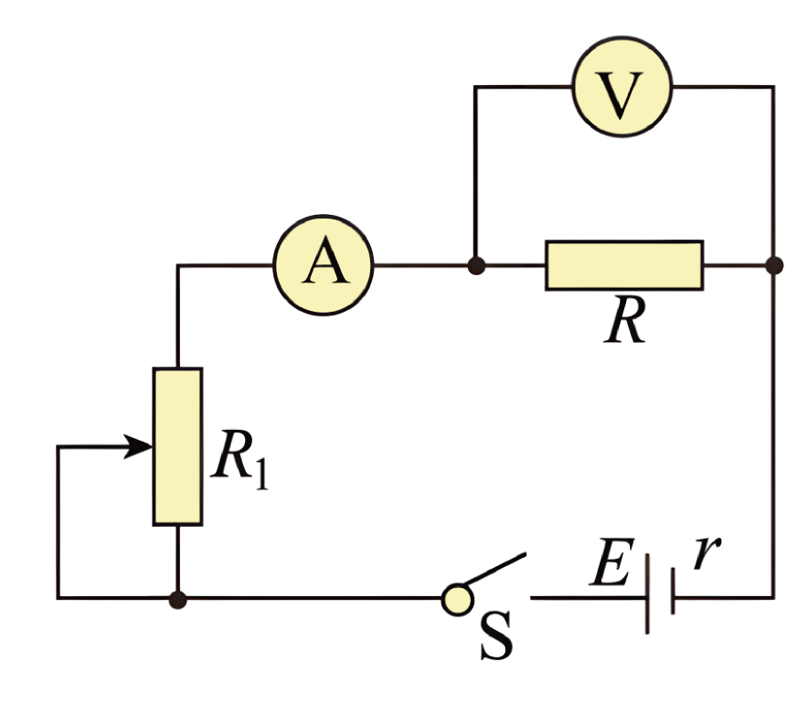 ；D．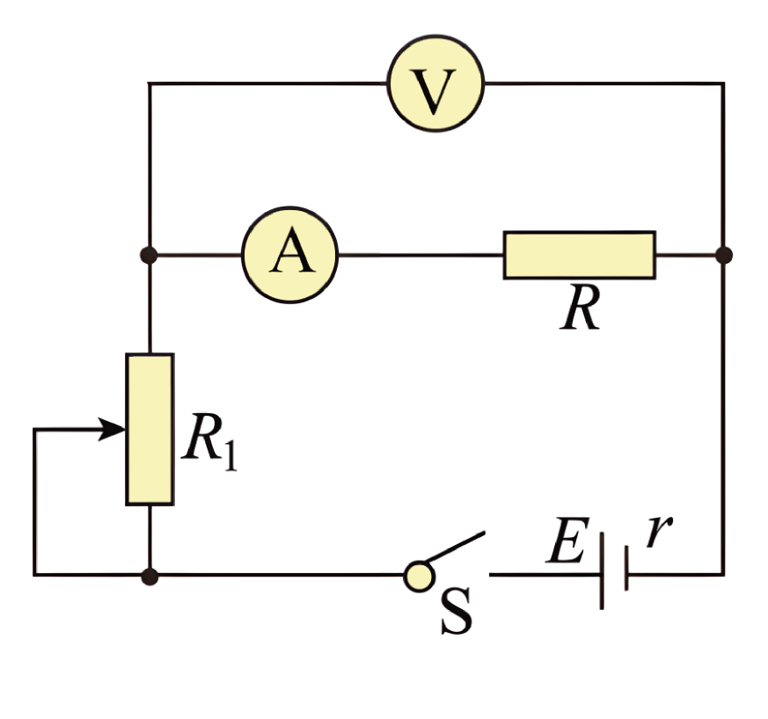
(2)若电流表的示数为I，电压表的示数为U，圆柱体的直径和长度分别用D、L表示，则用D、L、I、U表示的电阻率的关系式为$ρ=$______。
(3)如图所示，黑盒子有三个接线柱，用多用电表欧姆挡探究其内部电路。当黑、红表笔分别接触1、2时电表指针发生瞬间偏转后偏转又消失；当黑、红表笔分别接触2、3时电表指针发生稳定的偏转；当红、黑表笔分别接触2、3时电表指针不发生偏转。则黑盒内电路可能是下列选项中的（ ）
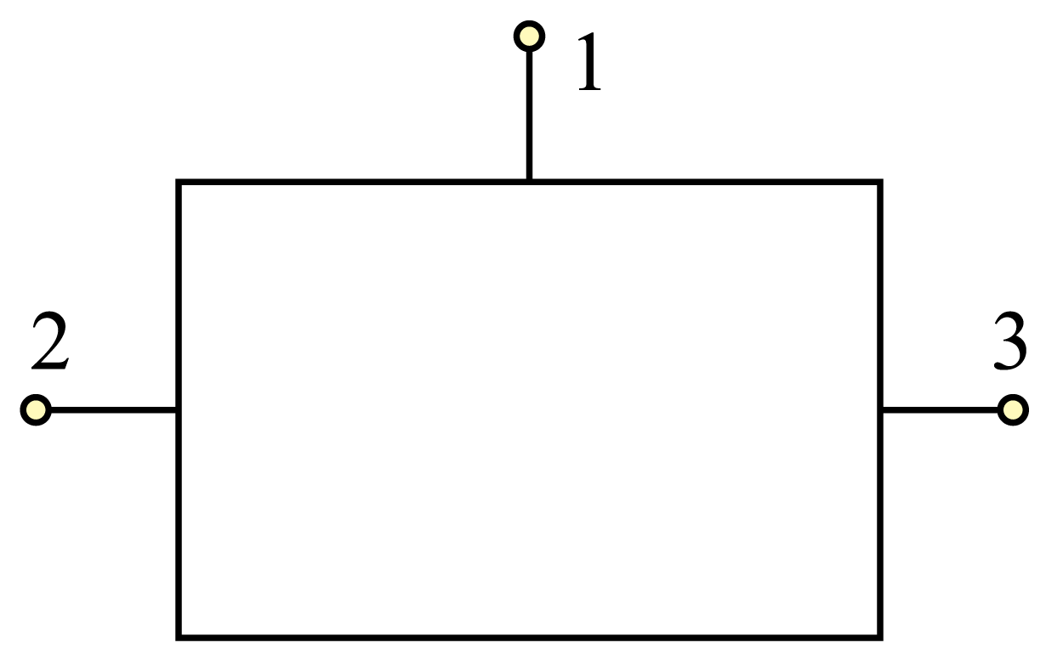
A．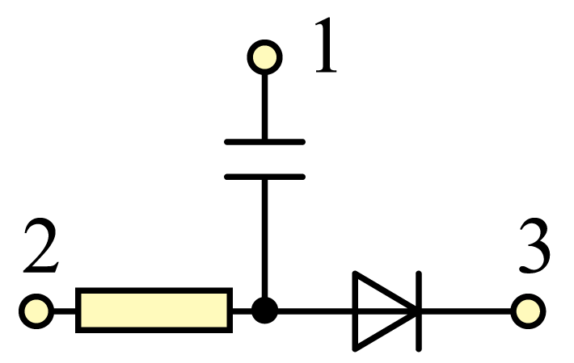 ；B．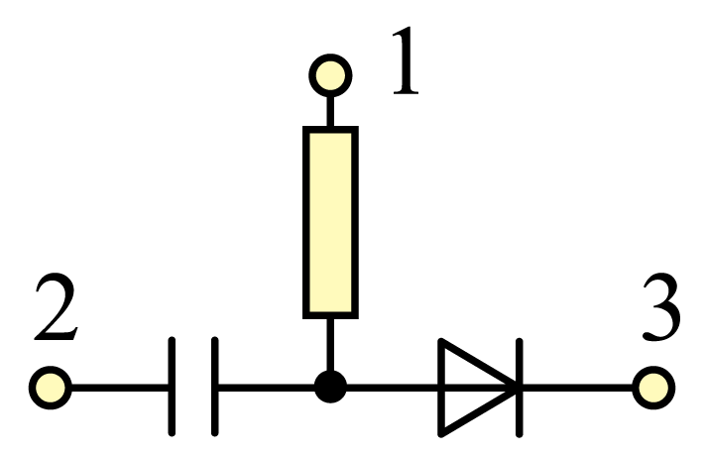
C．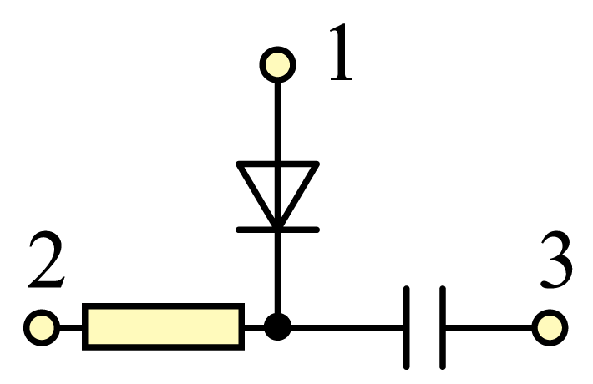 ；D．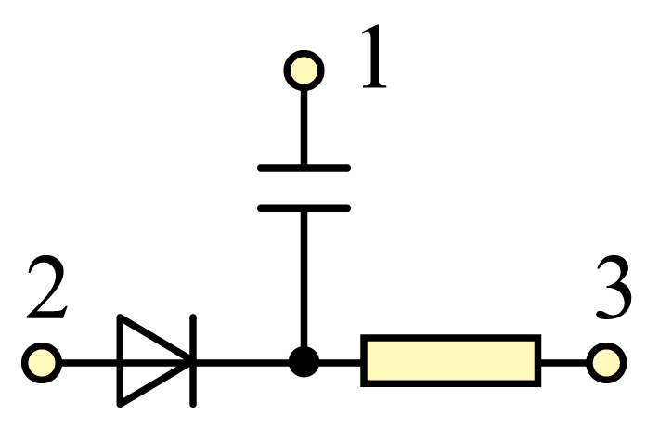
【答案】(1)A
(2)$\frac{πD^{2}U}{4IL}$
(3)A
【难度】0.65；【知识点】用多用电表测量电学中的物理量、测量电阻丝的电阻率
【详解】(1)依题意，可得$R<\sqrt{R_{A}R_{V}}$
可知圆柱体的电阻较小，采用电流表外接法实验误差较小，同时滑动变阻器的最大阻值较小，采用分压式接法可以多测几组数据，从而减小实验误差。综上所述，实验电路应采用图中的A。
故选A。
(2)根据电阻定律，可得$R=ρ\frac{L}{π{(\frac{D}{2})}^{2}}$
又$R=\frac{U}{I}$；联立，解得$ρ=\frac{πD^{2}U}{4IL}$
(3)依题意，当黑、红表笔分别接触1、2时电表指针发生瞬间偏转后偏转又消失，可知1、2之间有电容器，当黑、红表笔分别接触2、3时电表指针发生稳定的偏转；当红、黑表笔分别接触2、3时电表指针不发生偏转，可知2、3有二极管，且二极管正极与2相连。综上所述黑盒内电路可能是A。
故选A。

